**Erfolgreiches 3D CAD Downloadportal wird um neue 3D Printing und 3D Model Sharing Funktion PARTcloud erweitert**

Eigene Konstruktionen mit Freunden sowie Arbeitskollegen teilen und von Erfahrungen anderer Ingenieure profitieren

**AUGSBURG, Deutschland 27. August 2014** – Das 3D CAD Downloadportal PARTcommunity von CADENAS ist seit Jahren eine der Top-Adressen für Ingenieure, wenn es um 3D CAD Modelle von Komponenten geht. Monatlich verzeichnet www.partcommunity.com bereits über 8 Millionen Downloads von CAD Modellen namhafter, internationaler Hersteller.

Das 3D CAD Downloadportal wurde nun um die neue PARTcloud Funktion erweitert: Ab sofort können Ingenieure auch ihre selbst konstruierten 3D CAD Modelle einfach uploaden und mit Freunden sowie Arbeitskollegen teilen bzw. diesen zum Download bereitstellen.

Die PARTcommunity komplettiert mit der neuen PARTcloud Funktion ihr Angebot und bietet einen umfassenden Service rund um 3D CAD Modelle an. Die CADENAS Rechercheplattform für Ingenieure vereint damit den kostenlosen Download von Millionen 3D CAD Modellen mit weiterführenden Produktinformationen wie PDF Produktkatalogen sowie der neuen PARTcloud Funktion.

Die 3D Sharing Plattform PARTcommunity ermöglicht den Nutzern, dass sie selbst festlegen können, welche Personen den eigenen Content sehen bzw. downloaden dürfen.

**PARTcommunity Rechercheplattform bietet einzigartige Möglichkeiten**

**CAD Modelle in 3D erfahren**

Nutzer können die hochgeladenen CAD Modelle mit Hilfe einer Rot-Cyan Brille realistisch in 3D erfahren.

**Leap Motion**

Mit einem Leap Motion Geräte (<https://www.leapmotion.com/product>) kommt Bewegung ins Spiel: Die 3D CAD Modelle können mit den eigenen Händen frei im Raum gedreht und bewegt werden.

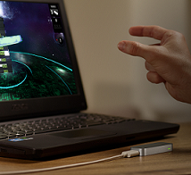

**Geometrische Ähnlichkeitssuche**

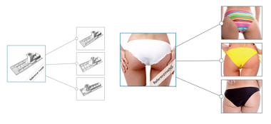Um die eigenen passenden Bauteile oder die eines Freundes bzw. Arbeitskollegen schnell und einfach aufzufinden, bietet die Rechercheplattform umfassende Suchmethoden, wie die Geometrische Ähnlichkeitssuche oder die Suche anhand einer 2D Skizze. Bauteile können so schnell und einfach anhand ihrer CAD Geometrie aufgefunden und miteinander verglichen werden.

**CAD Modelle in zahlreichen verschiedenen CAD Formaten**

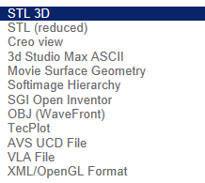Der Upload der eigenen 3D CAD Modelle im STL oder STEP Format ist kinderleicht. Anschließend stehen die hochgeladenen Modelle automatisch in zahlreichen anderen CAD Formaten zum Download bereit.

Registrieren Sie sich kostenfrei und testen Sie die 3D Printing und 3D Sharing Community noch heute unter: <http://b2b.partcommunity.com/community/partcloud/>   
Die B2B Rechercheplattform PARTcommunity von CADENAS finden Sie unter: [www.partcommunity.com](http://www.partcommunity.com)

**Pressebilder**

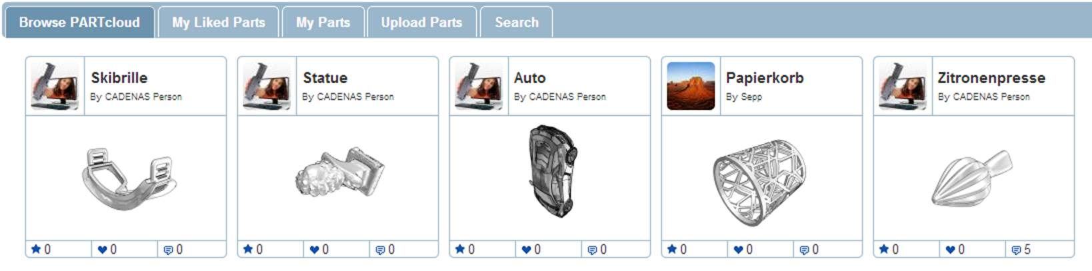

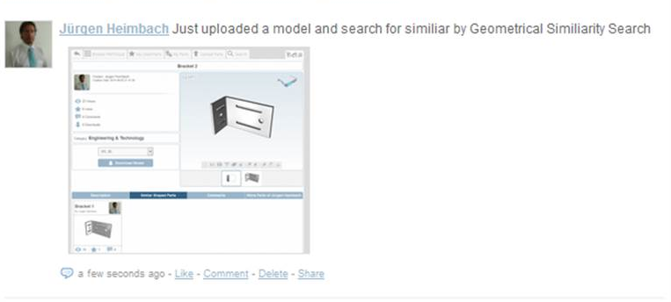

**Bildunterschrift:** Mit der neuen PARTcloud Funktion können Ingenieure nun auch die 3D CAD Modelle ihrer eigenen, konstruierten Bauteile einfach uploaden und mit Freunden sowie Arbeitskollegen teilen bzw. diesen zum Download bereitstellen.

Der Pressetext und die Bilder stehen auf der CADENAS Webseite zum Download bereit: <www.cadenas.de/presse/pressemitteilungen>

Über die CADENAS GmbH

CADENAS ist ein führender Softwarehersteller in den Bereichen Strategisches Teilemanagement und Teilereduzierung (PARTsolutions) sowie Elektronische CAD Produktkataloge (eCATALOGsolutions). Das Unternehmen stellt mit seinen maßgeschneiderten Softwarelösungen ein Bindeglied zwischen den Komponentenherstellern und ihren Produkten sowie den Abnehmern dar.

Der Name CADENAS (span. Prozessketten) steht mit seinen 300 Mitarbeitern an 14 internationalen Standorten seit 1992 für Erfolg, Kreativität, Beratung und Prozessoptimierung.

CADENAS hat in der Rolle des Initiators und Vordenkers bereits viele wichtige Neuerungen und Trends etabliert.

**PARTsolutions Innovationen:**

* Die Suche von CAD Bauteilen anhand von Topologien
* Die Ähnlichkeitssuche von CAD Bauteilen startet automatisch im Hintergrund
* Die CAD Teilesuche durch Skizzieren
* Die Rohteilsuche und Cloud Navigator Suche

**eCATALOGsolutions Innovationen:**

* Die 3D CAD Modelle App
* Der Einsatz von 3D Brillen zur Präsentation von CAD Modellen
* Die Unterstützung der Augmented Reality Technologie
* Der Smart Catalog – Der Printkatalog wird digital
* ePRODUCTplacement: Das richtige Teil zum richtigen Zeitpunkt der richtigen Person anbieten
* Engineering Wissensdatenbank

Weitere Informationen finden Sie unter: [www.cadenas.de](http://www.cadenas.de)